1. sum筛选，
2. 筛选条件：

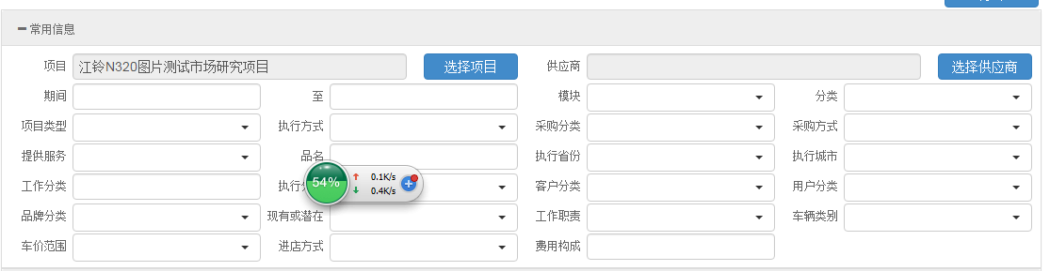

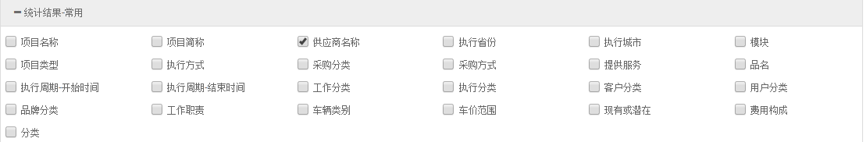

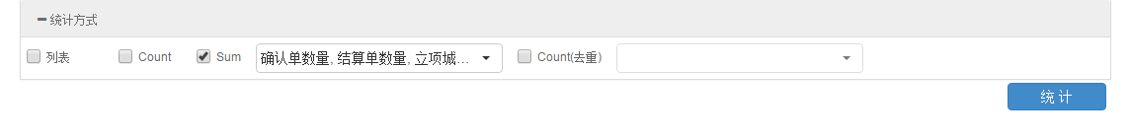2.筛选结果

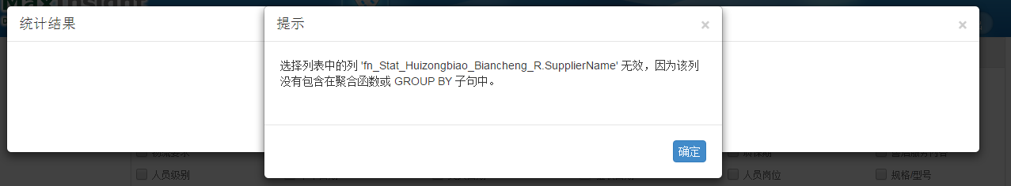

1. 如果不选择供应商名称，统计结果如下，无参考意义：

